Pressemitteilung der Eckelmann AG
Eckelmann gründet Tochter in Frankreich
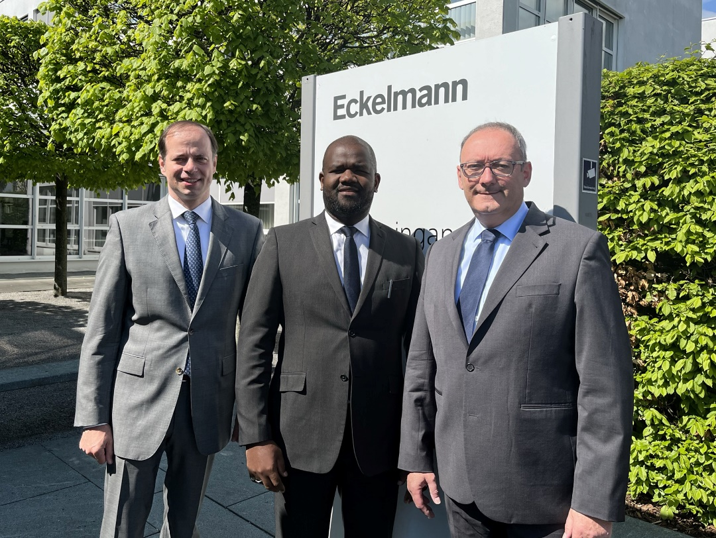
Bild 1: Gratulation zur neuen Funktion: Baudelaire Meli Dountsop ist neuer Directeur général von Eckelmann S.A.S. Frankreich. (v.l.n.r. Vorstandsvorsitzender Philipp Eckelmann, Baudelaire Meli Dountsop und Thomas Behr, Vice President Refrigeration & Building Automation). (Foto: Eckelmann AG)

Wiesbaden, 10.05.2022: Eckelmann baut seine Präsenz in Frankreich weiter aus: Der deutsche Automatisierungsanbieter hat Ende April 2022 Eckelmann S.A.S mit Firmensitz in Lyon gegründet. Baudelaire Meli Dountsop wurde zum Directeur général ernannt. Seit 2019 war er bereits als Sales Manager France tätig und betreute Bestands- und Neukunden in Frankreich und frankophonen europäischen Ländern.
Eckelmann S.A.S. erweitert nun sein Kompetenzteam in Lyon und möchte künftig neben dem Schwerpunkt Kälte- und Gebäudeautomation auch verstärkt als Lösungspartner für die industrielle Automation im Maschinen- und Anlagenbau auftreten. Für Kunden in Frankreich bedeutet die Vor-Ort-Präsenz von Eckelmann eine noch umfassendere technische und vertriebliche Betreuung ohne Sprachbarrieren und eine vereinfachte Auftragsabwicklung. Zu den zufriedenen Kunden zählen neben international agierenden Maschinenbauern bereits zahlreiche Frigoristen, der Lebensmitteleinzelhandel und Großhandel.
Kompetente deutsch-französische Wirtschaftszusammenarbeit
Die AHK ist eine wichtige Brücke zwischen Deutschland und Frankreich: Im Zuge der Gründungsphase hat Eckelmann hervorragende Unterstützung und Beratung durch die Deutsch-Französische Industrie- und Handelskammer (La Chambre Franco-Allemande de Commerce et d'Industrie) erhalten. „Die Zusammenarbeit mit der AHK haben wir als sehr fruchtbar erlebt“, betont Thomas Behr, Vice President Refrigeration & Building Automation. „Wir profitieren von den profunden Kenntnissen des französischen Marktes und praktischen Informationen zu rechtlichen Fragen. Auch beim weiteren Aufbau von Geschäftsbeziehungen in Frankreich fühlen wir uns hier bestens beraten.“
Zur Person: Baudelaire Meli Dountsop, Directeur général bei Eckelmann S.A.S.
Mit Kälte- und Klimatechnik beschäftigt sich Meli Dountsop bereits seit seiner Schulzeit in Kamerun. Nach dem Abitur an einem technischen Gymnasium mit diesem Schwerpunkt studierte er in Frankreich Wärmetechnik und Energie. Mit einer fachlichen Spezialisierung auf Kältetechnik hat er zwei Masterabschlüsse erworben ‒ einen im Bereich Wirtschaftsingenieurwesen und einen mit den Schwerpunkten Qualität, Sicherheit und Umwelt. Berufliche Erfahrung hat Meli Dountsop bei Firmen im Umfeld der Energie- und Klimatechnik gesammelt, unter anderem bei einem namhaften französischen Hersteller von Klimaanlagen und Kaltwassersätzen. Seit 2019 hat Meli Dounstop maßgeblich die Aktivitäten von Eckelmann in Frankreich aufgebaut und Marktchancen für weiteres Wachstum identifiziert. Er spricht Französisch, Englisch und Deutsch.
2.554 Anschläge (ohne Headline)
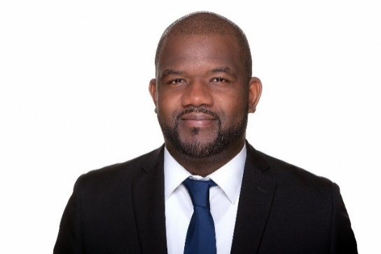
Bild 2: Baudelaire Meli Dountsop, Directeur général bei Eckelmann S.A.S. (Foto: Eckelmann AG)

Über die Eckelmann AG
Die Eckelmann AG, Wiesbaden, ist ein mittelständischer Automatisierungspartner für den Maschinen-, Geräte- und Anlagenbau. Ihre Schwerpunkte sind die Entwicklung und Serienfertigung optimierter Steuerungslösungen für Maschinen sowie die Programmierung und Systemintegration für Leit- und Automatisierungssysteme. Wichtige Zielbranchen sind: Maschinenbau, Anlagenbau für Metall- und Kunststoffverarbeitung, Chemie und Pharma, Gewerbliche Kälte, Nahrungsmittel, Grund- und Baustoffe, Mühlen und Nahrungsmittelindustrie, Medizintechnik. Die Eckelmann AG wurde 1977 von Dr.-Ing. Gerd Eckelmann gegründet. Rund 480 Mitarbeiter:innen der Eckelmann Gruppe erwirtschafteten im Geschäftsjahr 2021 einen Umsatz von 67,6 Mio. Euro.
www.eckelmann.de

Kontakt:  Eckelmann AG  Berliner Straße 161  65205 Wiesbaden  Tel.: +49 (0)611 7103-0  info@eckelmann.de  www.eckelmann.de | Media Relations:  Pressebüro Schwitzgebel  Im Krämereck 9  55276 Oppenheim  Tel.: +49 (0)172 6190178  info@presse-schwitzgebel.de  www.presse-schwitzgebel.de

